Министерство образования Нижегородской области
Государственное бюджетное образовательное учреждение
среднего профессионального образования
«Спасский агропромышленный техникум».

Конспект и методическое сопровождение
внеклассного мероприятия по информатике
«Сто к одному»

Спасское
2014 г.

Пояснительная записка
В период перехода к информационному обществу одним из важнейших аспектов деятельности человека становится умение оперативно и качественно работать с информацией, привлекая для этого современные средства и методы, что добавляет к целям школьного образования еще одну – формирование уровня информационной культуры, соответствующего требованиям современного общества.
Огромную работу над обработкой информации требуют игры, бóльшие по объему реализуемых действий, которые проводятся во внеурочное время. Примером может служить игра «Сто к одному», проводимая нами во время недели математики в старших классах. В качестве зрителей приглашаются обучающие из других классов, в которых информатика не изучается. Использование мультимедиа в таком мероприятии помогает показать всем обучающимся возможность компьютера, заинтересовать в изучении предмета.
Данная игра требует небольшой предварительной подготовки. Учителями информатики были разработаны ряд вопросов, на которые нельзя ответить однозначно. На вопросы ответили 100 человек (это ученики средних и старших классов, а также учителя-предметники школы). После обработки ответов мы выбрали самые популярные и внесли их в табло.
В игре соревнуются две команды, каждая из которых состоит из пяти человек. Весь игровой процесс состоит из пяти «игр» — простой, двойной, тройной, игры наоборот и большой игры с победителями.
Важную роль в игре выполняет табло, на котором отображаются шесть самых популярных вариантов ответов на вопросы (изначально скрытых) и три индикатора промаха.
Каждая игра начинается с «розыгрыша». К специальному столу с двумя кнопками (в настоящее время можно найти две детские игрушки с разными сигналами) подходят участники команд (начиная с капитана). Затем ведущий объявляет вопрос, после чего каждый участник старается быстрее своего оппонента нажать свою кнопку.
Тот, кому удалось это сделать, называет свою версию ответа на вопрос. Если версия есть на табло, открывается соответствующая строчка. При открытии строчки число очков, написанное на ней, переходит в «фонд игры» (в данном случае эту работу выполняет счетная комиссия); число очков равно количеству опрошенных, назвавших данную версию. Если эта версия самая популярная среди опрашиваемых и оказалась на первой строчке табло, ведущий продолжает играть с командой, игрок которой дал правильной ответ. Иначе ответить пытается второй участник розыгрыша. Если его версия оказалась популярнее названной ранее версии (находится на более высокой строке табло), ход переходит к его команде, иначе игра продолжается с командой противников. В том случае, если из двух версий ни одна не оказалась на табло, розыгрыш повторяется, но соревнуются уже следующие участники команды.
Определив команду, ведущий переходит к основной части игры. Он по кругу опрашивает игроков, которые называют ответы на вопрос. Если версия присутствует на табло, она открывается и очки, соответствующие версии, переходят в «фонд», если же её нет, команде засчитывается один промах. Игра проходит до тех пор, пока не будут открыты все шесть строк табло (в этом случае все очки из «фонда» переходят в счёт команды), либо пока не будет набрано три промаха.
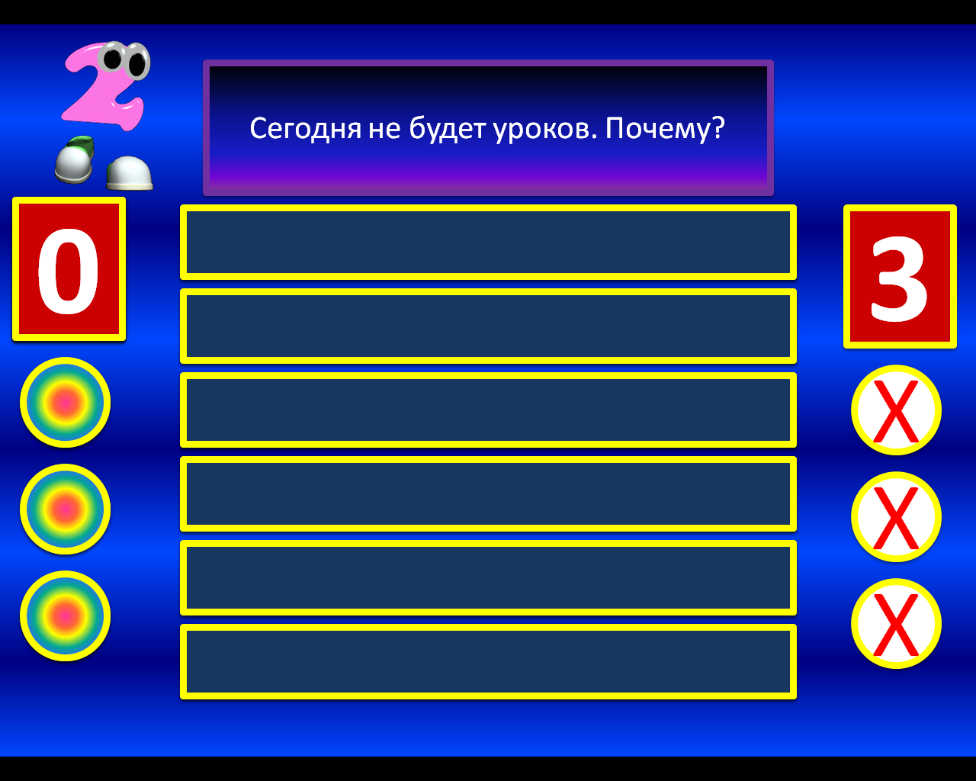
В последнем случае ведущий проводит так называемый блиц-опрос у другой команды. Начиная с конца, он узнаёт четыре версии ответа на вопрос у четырёх участников команды. Затем капитан должен выбрать одну из версий участников своей команды либо предложить свою. Эта версия ищется на табло. Если она есть, очки с неё добавляются в «фонд», который затем переходит в счёт команды, если же её там нет, «фонд» достаётся соперникам.
Игра наоборот отличается от прочих тем, что для команды наиболее выгодно угадывать не первую строчку табло, а пятую или шестую. Называется вопрос, и командам даётся 20 секунд на совещание, после которого капитаны называют ответы. Версии команд не должны совпадать. Первой отвечает команда, имеющая меньшее число очков к началу розыгрыша. Затем ведущий открывает табло. Если в процессе открытия встречаются версии команд, очки сразу перечисляются на их счёт.
В большой игре принимают участие два игрока команды, набравшей большее количество очков на протяжении всей игры. Перед началом тура они договариваются между собой, кто играет первым, а кто временно уходит за кулисы.
После этого первому участнику большой игры даётся 15 секунд, за которые он должен дать ответы на пять вопросов. За каждое совпадение ответа игрока с ответом на улице в «фонд» большой игры перечисляется количество очков, равное количеству голосов по совпавшему ответу. Ответы регистрирует один из ведущих (за пультом управления), а после их повтора выводит на экран соответствующий ответ. Правила пользования табло приведены в заметках к соответствующим слайдам.
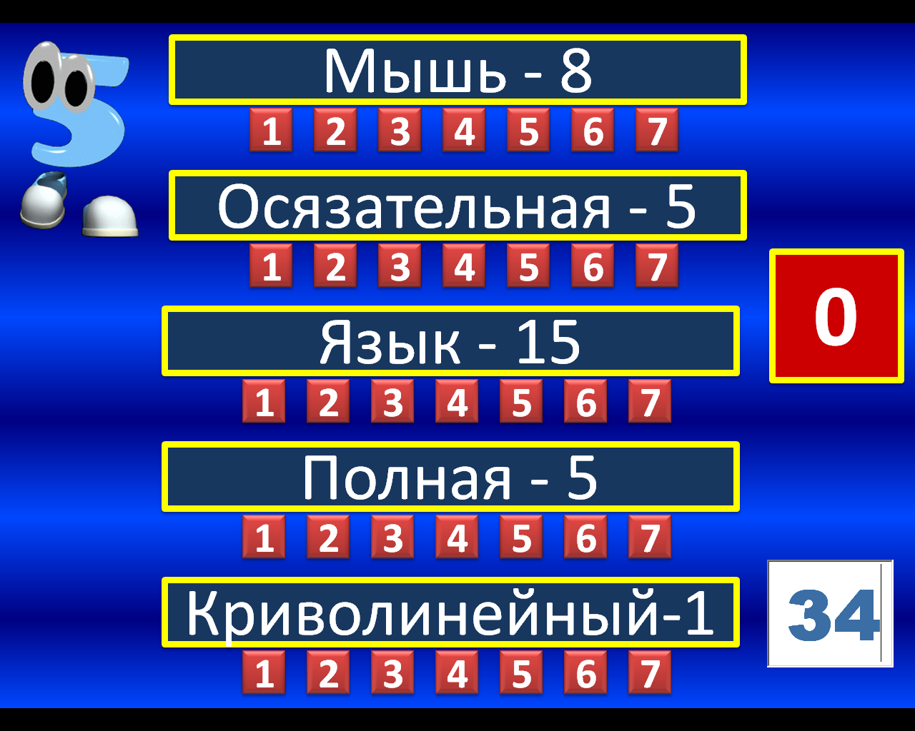
Далее второй игрок возвращается из-за кулис. Он не знает вопросов и ответов своего коллеги, а также полученных за них очков (однако состояние «фонда» не скрывается). За 20 секунд он отвечает на те же вопросы, причём если его ответ совпал с первым, игрок обязан назвать другую версию после звукового сигнала. Затем очки за его ответы подсчитываются и добавляются в «фонд» таким же образом.

Игра «Сто к одному».
Цель:
1. Обучающая: обобщить знания по теме «Информация. Информационная картина мира».
2. Развивающая: развить быстроту реакции, навыки групповой работы, активизировать взаимодействия между учащимися.
3. Мотивационная: стимулировать интерес обучающихся к теме и предмету в целом.
Задачи:
1. Воспитательная: воспитание чувства коллективизма, товарищества, ответственности.
2. Учебная: совершенствование знаний по теме.
3. Развивающая: развитие логического мышления, быстроты реакции, развитие информационной культуры.
Оборудование: ПК, Windows XP, пакет Microsoft Office XP, два проектора, два экрана.
Структура занятия.
- Вступительное слово.
- Простая игра.
- Игровая пауза 1.
- Двойная игра.
- Игровая пауза 2.
- Тройная игра.
- Игровая пауза 3.
- Игра наоборот.
- Награждение команд.
- Большая игра.
Ход игры.
I. Вступительное слово.
II. Итак, Простая игра. Поехали.
Вопрос. Ученик пришел на урок. Учитель сразу потребовал у него дневник. Почему?
Варианты ответов. Опоздал (59 человек из 100 опрошенных); нет сменной обуви (20); плохое настроение (7); злой учитель (6); нет домашнего задания (3); сделать запись (1).
III. Первая игровая пауза. (ДОПОЛНИТЕЛЬНЫЙ МАТЕРИАЛ, Игровая пауза1.ppt).
IV. Двойная игра. Каждое очко увеличивается в два раза и я приглашаю вторых игроков.
Вопрос. Сегодня не будет уроков. Почему?
Варианты ответов. Выходной (29); каникулы (15); учитель заболел (14); отменили (10); праздник (9); в школе гости (7).
V. игровая пауза. Задание следующее: перевести с жаргонного языка следующие слова:
винт – жесткий магнитный диск;
Емеля – электронная почта;
кликнуть – щелкнуть кнопкой манипулятора «мышь»;
логин – имя пользователя;
мама – материнская плата;
трафик – перемещаемые по глобальной сети данные;
чип – микросхема.
VI. Тройная игра. Каждое очко увеличивается в три раза
Вопрос. Какая связь между городом в Великобритании, ружьем калибра 30*30 и одним из элементов компьютера?
Варианты ответов. Название (винчестер) (35); Никакой (16); Не знаю (12); Интернет (16); Надежная (4); Прямая (2).
VII. Игровая пауза 3. Назовите слова, из которых путем удаления одной буквы можно получить слово, связанное с информатикой или компьютером (ДОПОЛНИТЕЛЬНЫЙ МАТЕРИАЛ? Игровая пауза2.ppt).
VIII. Игра наоборот. Максимально вы можете набрать 240 баллов. Для этого вам надо отгадать популярный ответ, но чтобы он был пятым или шестым по популярности, т.е. не самый популярный. После объявления вопроса командам дается 20 секунд на обсуждение, по истечении которых каждая команда скажет свой вариант ответа.
Вопрос. Элемент системного блока.
Варианты ответов. Материнская плата (15), дисковод (30), процессор (60), винчестер (120), кнопка вкл/выкл (180), вентилятор (240).
IX. Награждение команд.
X. Большая игра.
Вопрос 1. Название основного устройства компьютера.
Варианты ответов: Винчестер (30); Монитор (23); Процессор (20); Клавиатура (9); Мышь (8); Коврик д/мыши (1).
Вопрос 2. Виды информации.
Варианты ответов: Текстовая (25); Цифровая (20); Звуковая (15); Графическая (9); Музыкальная (8); Осязательная (5).
Вопрос 3. Чем мы воспринимаем информацию?
Варианты ответов: Ухо (30); Нос (27); Язык (15); Пальцы (9); Глаза (5); Губы (1).
Вопрос 4. Свойства информации.
Варианты ответов: Новая (40); Актуальная (18); Достоверная (8); Полезная (6); Полная (5); Критическая (3).
Вопрос 5. Типы алгоритмов.
Варианты ответов: Линейный (36); Разветвляющийся (22); Циклический (18); Ромбовидный (3); Кругловидный (2); Криволинейный (1).

